kézikönyv

Használati és szerelési útmutató
Verzió: 2020.0606
Megfelelő válsztás…
Napvitorla

Rendelkezésre álló hely mérete
B
D
A

Napvitorla teljes, kifeszített mérete
Rögzítési hely min. 20 – 25 cm

www.napvitorladiszkont.hu
Dr Garten napvitorla

A rendelkezésre álló hely mérténél min. 0,5 m – el kisebb napvitorlát kell választani, mivel sarkonként min. 20 – 25 cm a rögzítési távolság.

min. 20 – 25 cm behúzódás
Oszlop, Tartószerkezeti pont.

C

A napvitorla kifeszítése minden esetben szögfelező irányában történik.
Az ábrán található jelzések minden oldalon (3 vagy 4) értendőek!

Feszítések és rögzítési méretek példákon keresztül

Amennyiben a rendelkezésre álló hely mérete 4 x 5 m, akkor egy 3,5 x 4,5 m -es napvitorlát tudunk felszerelni az adott helyre, de amennyiben a napvitorla mérete 4 x 5 m úgy a rendelkezésre álló hely méretének fél méterrel nagyobbnak kell lennie, mint a napvitorla méretének tehát 4,5 x 5,5 m-es hely szükséges.

Szerelvénycsomagok
A megfelelő szerelvények vagy szerelvény csomagok kiválasztása 2 szempont alapján történik:
- Tartószerkezet anyaga és minősége
- A napvitorla és a tartószerkezet közötti távolság nagysága
A szerelvényeket, illetve a szerelvényegységcsomagot úgy válasszuk, hogy megmérjük, hogy a napvitorla sarka és a rögzítési pont között mennyi a rendelkezésre álló hely. Ha ez a hely kisebb, mint 25 cm, akkor elégséges a csomagok közül is a feszítős (acélsodrony nélküli). Amennyiben a hely nagyobb, mint 25 cm, akkor a fennmaradó helyet szükséges acélsodronnyal kiegészíteni, így a nagyobb, acélsodronyos csomagot szükséges választani.
Csigás rendszert elégséges a választott napvitorla egy sarkára tenni.
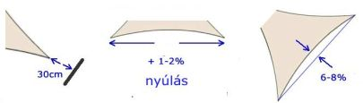
www.napvitorladiszkont.hu
Dr Garten napvitorla
www.napvitorladiszkont.hu
Dr Garten napvitorla

Oszlopok és talpak
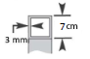
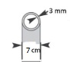
Amennyiben szükséges a napvitorlát többi sarkát tartóoszlopokhoz kapcsolni, akkor a következők szerint szükséges kiválasztani őket:
- négyzet és kör szelvénynél is min. 3 mm falvastagsága legyen
- lehetőleg 7 cm átmérőjű legyen (legkevesebb 6 cm)
- min. 3 vagy 4 m hosszú szál legyen

Használati és sZerelési útmutató
A NAPVITORLA MÉRETÉNEK KIVÁLASZTÁSA, SZERELÉSI ANYAGOK, SZERELÉS, IRÁNYELVEK

- A napvitorla első felszerelését lehetőség szerint ne szeles időben végezze!
- A napvitorlák egyes sarokpontjainak magassága HDPE víz- és légátengedő kivitele esetén szabadon megválasztható a szerkezetek és a kívánt dizájn függvényében. Ez akár lehet vízszintes elhelyezés is. PES azaz vízzáró napvitorla esetén a mérettől függően 25-50% - os lejtést kell biztostani. Ezzel kapcsolatban kérem, keressen minket telefonon!
- A napvitorlák átlagmagasságánál javasoljuk a minimum 220-230 cm-t, gondolva a szélterhelésre is. Természetesen mondjuk a D-i, vagy DNy-i irányba eső sarok lejjebb húzható a nagyobb árnyék elérése érdekében.
- A napvitorlák sarkait minden esetben szögfelező irányban kell megfeszíteni, így lesz feszes minden oldal
- Szerelésnél javasoljuk először a fali csomópontokat felszerelni és ezek után a többi pont szerelése következhet.
- Négyszög napvitorla esetén javasoljuk, hogy legalább 2 fő végezze a szerelést, hogy a fali csomópontok felszerelése után egyszerre ketten tudják meghúzni helyes irányba és így felszerelni a külső 2 sarkot.
- A kihúzás megmutatja az oszlopok lehetséges pontjait, ahol ezeket el lehet helyezni. Ez a kihúzás irányán lehetséges.
- Több napvitorla elhelyezésénél amennyiben azok részben átfedik egymást, mindenképpen szükséges közöttük minimum 30-50 cm-es távolságot tartani, hogy szeles időben se érjenek össze, illetve a szerelvények esetleg ne tegyenek kárt a vitorlákban.
- a napvitorla felszereléséhez még ideiglenesen se alkalmazzunk spanifert, mert azzal könnyen megszakítható a napvitorla merevítő oldala és ezzel a napvitorla tönkremegy!
- A napvitorlákat ősszel le kell venni és tavasszal visszahelyezni. Ennek a műveletnek a megkönnyítés érdekében javasoljuk a már kialakított rendszer sarokpontjainak lefényképezését, a sarkok megjelölését, így sokkal egyszerűbb lesz a tavaszi felszerelés.
A fényképek alapján tudni fogjuk, hogy melyik ponton milyen szerelvények voltak elhelyezve.
- A fent leírt általános útmutató természetesen változhat az adottságoknak megfelelően, ezért kérjük, keressen minket bátran egyéb kérdések esetén!
- A napvitorla felszerelését és karbantartását soha ne bízza kiskorúra, mivel főleg nagyobb vitorla méretek esetén komoly erőhatások léphetnek fel és így a szerelés, illetve karbantartás is balesetveszélyes lehet!
- A napvitorlát a használati szezon ideje alatt (ált. április – szeptember) is le kell szerelni, ha narancs, vagy piros riasztást adnak ki, illetve a vitorla nem használható hóterhelés alatt, mert az kárt tehet a tartószerkezetekben, vagy akár magában a vitorlában is!
- A napvitorla alatt, vagy közelében soha ne használjon nyílt lángot, vagy parázzsal égő tüzet, mert az kárt tehet a vitorlában.

STANDARD HDPE napvitorla esetén

A napvitorlát tiszta vízzel kell tisztítani. Az éves használat során különösebb ápolást nem igényel. Szezon végén betárolás előtt a makacsabb szennyeződések is könnyen eltávolíthatók szivaccsal és tiszta vízzel, használat közben pedig közepesen erős vagy gyenge vízsugárral. A napvitorlát mindig varrással lefelé kell felszerelni.
Időnként, főleg vihar és szeles idő után ellenőrizze a napvitorla feszességét! Ha szükséges, feszítsen utána pl. a tekerhető feszítők segítségével. Ne hagyja, hogy a napvitorla vagy a feszítők nagyon lelazuljanak, mert a napvitorlák élettartama a lazaság miatt csökkenhet!
NE FESZÍTSE TÚL a napnapvitorlát, mert állagromlást, szakadást eredményezhet! A túlfeszítés akkor is könnyen fellép, ha eső után a napvitorla a víz súlyától megereszkedik és ilyenkor a feszítők segítségével megfeszítjük. A napvitorlát eső után 2 napig, vagy a teljes kiszáradásig NEM szabad feszíteni!
Szezonvégi betároláskor a napvitorla anyagát és a fém szerelvényeket külön tárolja!
A napvitorlát ne érje nyílt láng, parázs! Ne telepítsen alája, vagy közvetlen közelébe tüzelő helyét, grillt! Bár az anyag kilyukadás esetén is erős és nem hajlamos további bomlásra, a kiégetett napvitorla elvesztheti eredeti használhatósági tulajdonságait.
A napvitorla erős, teherbíró, időjárásálló HDPE (190 g/m²) anyagból készült. Esőt, közepes sebességű szelet
(40-50 km/h) minden további nélkül kibír.
Szélsőséges időjárási viszonyok, jégeső, narancssárga, vagy piros viharjelzés esetén a napvitorlákat le kell szerelni és a vihar elmúltával szabad csak visszahelyezni eredeti helyére!! Az elemi kár okozta sérülések nem képezik a garancia részét!
A napvitorla megfeszítése akár közönséges kötelekkel és a tartószerkezet segítségével, emberi erővel történik. Ne használjon ehhez munkagépet, járművet vagy spanifert!
Ajánljuk, hogy a napvitorla sarkait, és azok szerelvényeit jelölje meg és készítsen róla vázlatrajzot, mert a napvitorla újabb felszerelése után nem lehetséges az anyag forgatása és a szerelvények felcserélése.

STANDARD PES napvitorla esetén

- a vízzáró napvitorlákat mindig nagyon meg kell feszíteni, mert ellenkező esetben meghasasodik és több száz kg víz is összegyűlhet bennük, a felület méretétől függően
- a napvitorlák szerelésénél minden sarokra javasoljuk huzalfeszítő (kerítésfeszítő) alkalmazását a megfelelő feszesség elérése érdekében
EGYEDI GYÁRTÁSÚ napvitorla esetén

Egyedi gyártású napvitorla esetén a választott anyagtól függően a fenti szabályok érvénesek HDPE, illetve PES anyagok esetében is.

EGYEDI GYÁRTÁSÚ MOZHGATHATÓ napvitorla esetén

x

Lejtések napvitorlák felszerelése esetén
Az alábbi táblázatban látható lejtéseket kell a napvitorláknak adni méretüknek megfelelően !!
A napvitorla lejtését minden esetben a felső és az alsó rögzítési pont között számoljuk.

Típus | Napvitorla mérete | Napvitorla m² | Lejtés centiméterben | Lejtés százalékosan
víz- és légátengedő | összes | összes | akár vízszintesen is felszerelhető | akár 0 %

Típus | Napvitorla mérete | Napvitorla m² | Lejtés centiméterben | Lejtés százalékosan
víz- és légzáró | 2 - 3 m oldalhosszig | 4 - 9 m² | minimum 60 - 70 cm | minimum 30 – 40 %
víz- és légzáró | 3 - 4 m oldalhosszig | 10 - 14 m² | minimum 80 - 100 cm | minimum 30 – 40 %
víz- és légzáró | 4 - 5 m oldalhosszig | 15 - 20 m² | minimum 110 - 130 cm | minimum 30 – 40 %
víz- és légzáró | 5 m feletti oldalhossz esetén | 20 m² felett | minimum 130 - 150 cm | minimum 30 – 40 %

Szerelési útmutató lépésről lépésre
Terítse ki a napvitorlát 1 az összeszerelési helyen (lásd az 1. lépést a B ábrán).
2. Egy mérőszalag 5 segítségével mérje le a napvitorla megfelelő oldalának hosszát, majd azt jelölje meg a falon
(lásd a 2. lépést a B ábrán). Ennek révén jobb lesz a háromszög alakú napvitorla súlyelosztása.
3. Jelölje meg a falon a szereléshez szükséges pontokon a gyűrűs csavarok 6 helyét (lásd a 3. lépést a B ábrán).
4. Rögzítsen egy gyűrűs csavart mindegyik megjelölt ponton. Húzzamegerősenagyűrűscsavarokategyfogóval 7 (lásd a 4. lépést a B ábrán).
5.Vágjaeltöbbrészreakikötéshezhasználandófeszítőkötelet 2 (lásd C ábra). Ellenőrizze, hogy a kötéldarabok elég hosszúak-e.
6. Fűzze át az egyik kötéldarab egyik végét a napvitorla megfelelő fülén, és csomózza oda (lásd az 1. lépést a D ábrán).
7.Fűzzeátazadottkötéldarabmásikvégétegyrugón 3 ,majd kössön rá egy erős csomót (lásd a 2. lépést a D ábrán).
8. Kapcsoljon egy karabinert 4 a rugó másik végére (lásd a 3. lépést a D ábrán).
9. Kösse ki a napvitorlát a falhoz a megfelelő karabinert az egyes gyűrűs csavarokhoz kapcsolva (lásd E ábra).
10.Végezze el a szerelés többi részét a fent ismertetett lépések alapján. A napvitorla használatra kész (lásd F ábra).

Garanciális feltételek

SzerelvényeK sorrendje
Fa, Fali, vagy fém csatlakozási pont (br. 1 600 Ft)

Amennyiben a rögzítési pont és a napvitorla sarka között 20 – 25 cm a rendelkezésre álló hely.
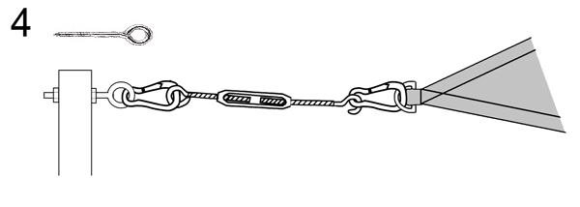
www.napvitorladiszkont.hu
Dr Garten napvitorla
Napvitorla – Huzalfeszítő (kampó - szem) – Karabiner (8 x 80) – Tartószerkezet (szemes állv. rögzítő csavar, fém oszlop, átmenő tövig menetes hatlapfejű csavar)

Fa, Fali, vagy fém csatlakozási pont acélsodronyos változat esetén (br. 3 000 Ft)

Amennyiben a rögzítési pont és a napvitorla sarka között több, mint 25 cm a rendelkezésre álló hely.
www.napvitorladiszkont.hu
Dr Garten napvitorla
Napvitorla – Karabiner (7 x 70) - Acélsodrony (3 vagy 4 mm, 2db kötélbilincs és 1 db kötélszív mindkét oldalon) – Huzalfeszítő (kampó - szem) – Karabiner (7 x 70) – Tartószerkezet (szemes állv. rögzítő csavar, fém oszlop, átmenő tövig menetes hatlapfejű csavar)

Csigás csatlakozási pont (br. 5 200 Ft, dupla csigás br. 8 900 Ft, bizt. 1 csigás br. 7 900 Ft, bizt. dupla csigás br. 11 000 FT)

Amennyiben a rögzítési pont és a napvitorla sarka között egy csigás rendszer kerül beszerelésre
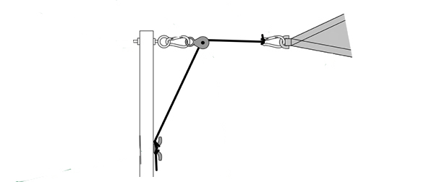
www.napvitorladiszkont.hu
Dr Garten napvitorla
Napvitorla – Karabiner (7 x 70) - Hajózási kötél (min 6 mm, 2 db kötélbilincs és 1 db kötélszív az egyik oldalon, másik oldalon egy hurok) - Egysoros kötélcsiga – Karabiner (7 x 70/8 x 80) - Hajózási kötél – Tartószerkezet (fém oszlop, átmenő tövig menetes hatlapfejű csavar, vagy szemes állv. rögzítő csavar) - Hajózási bika (rácsavarni a hajózási kötelet). A kötélzet helyes felcsavarásának módját a következő oldalon találhatja meg !!

Acélsodrony rögzítési ábrája | Acélsodrony hurok csatlakozási pont  www.napvitorladiszkont.hu  Dr Garten napvitorla
www.napvitorladiszkont.hu
Dr Garten napvitorla
 | Ebben az esetben az előzőekben bemutatott módon a napvitorlát egy acélsodrony hurokkal rögzítjük. A hurok min 2 legyen körbe csavarva a kiválasztott tárgyon és egy karabinerbe érkezzen a két vége.
Az acélsodronyt 2 db kötélbilinccsel és 1 db kötélszívvel szükséges rögzíteni minden oldalon! | Napvitorla – Karabiner (7 x 70) - Acélsodrony (3 vagy 4 mm, 2db kötélbilincs és 1 db kötélszív mindkét oldalon) – Huzalfeszítő (kampó - szem) – Karabiner (7 x 70)
Szemes csavar elhelyezése

Csavar rögzítésének iránya
(Minden esetben a napvitorla húzás irányával ellentétes szögben)
ROSSZ csavar rögzítési irány !!

Napvitorla kifeszítésének iránya
(Minden esetben a napvitorla sarkainak szögfelezőinek irányában)
www.napvitorladiszkont.hu
Dr Garten napvitorla

Szemes csavar MEGFELELŐ MÉRETE

Csavar mérete | Tartószerkezet | Szigetelés nagysága | Megjegyzés
8 x 100 | FA | - cm | Csak faszerkezetbe és pergolarendszerhez!
10 x 160 | FA | - cm | Csak faszerkezetbe!
10 x 160 Nyitott | FA | - cm | Csak faszerkezetbe!
12 x 120 | FA | - cm | Csak faszerkezetbe!
12 x 160 | FA, Beton | cm | www.napvitorladiszkont.hu  Dr Garten napvitorla
12 x 190 | Beton | cm
12 x 230 | Beton | cm | Ajánlott a dübel ragasztó használata
12 x 300 | Beton  www.napvitorladiszkont.hu  Dr Garten napvitorla | cm | Ajánlott a dübel ragasztó használata
12 x 350 | Beton | cm | Ajánlott a dübel ragasztó használata
Menetes szár M12 | Beton | 25 cm felett | Ajánlott a dübel ragasztó használata

Csavar mérete | Átmérő | Hosszúság | Furat méret | Tipli mérete
8 x 100 | 8 mm | 100 mm | 10 mm | 10
10 x 160 | 10 mm | 160 mm | 12 mm | 12
10 x 160 Nyitott | 10 mm | 160 mm | 12 mm | 12
12 x 120 | 12 mm | 90 mm | 14 mm | 12/14
12 x 160 | 12 mm | 120 mm | 14 mm | 12/14
12 x 190 | 12 mm | 160 mm | 14 mm | 12/14
12 x 230 | 12 mm | 190 mm | 14 mm | 12/14
12 x 300 | 12 mm | 230 mm | 14 mm | 12/14
12 x 350 | 12 mm | 300 mm | 14 mm | 12/14
Menetes szár M12 | 12 mm |  | 12 mm | nem kell tiplit használni !!

Csigás rendszer kötelének lekötése bikára
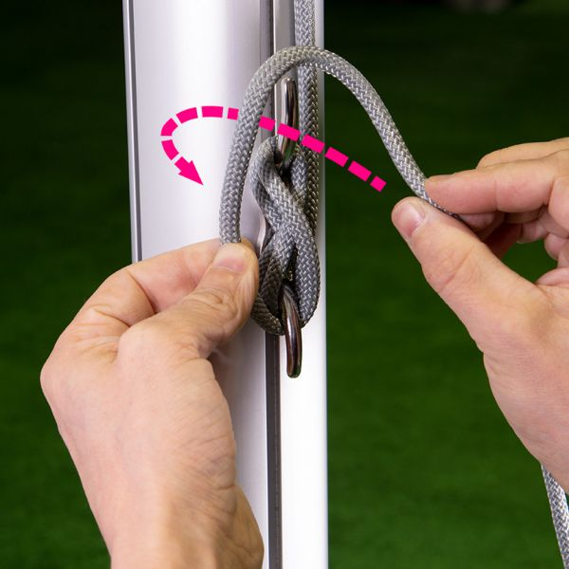  www.napvitorladiszkont.hu  Dr Garten napvitorla | 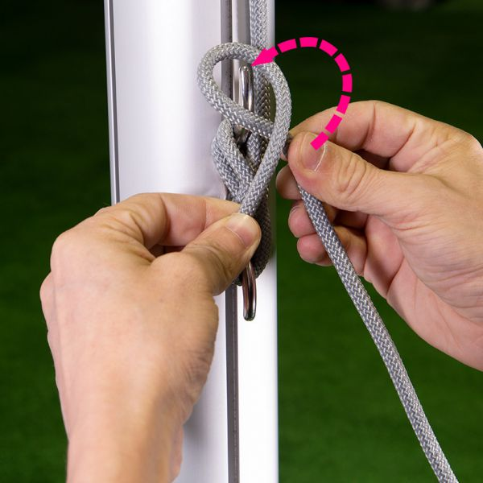  www.napvitorladiszkont.hu  Dr Garten napvitorla | 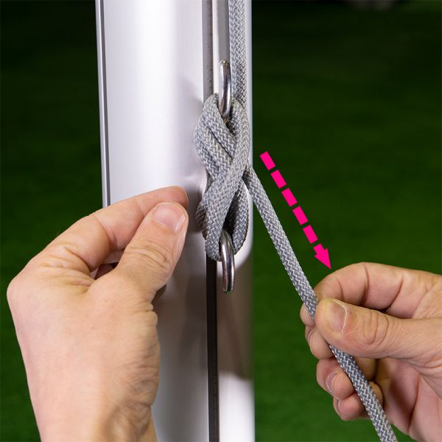  www.napvitorladiszkont.hu  Dr Garten napvitorla
1. lépés | 2. lépés | 3. lépés
Oszlopok helyes leállítása
www.napvitorladiszkont.hu  Dr Garten napvitorla | 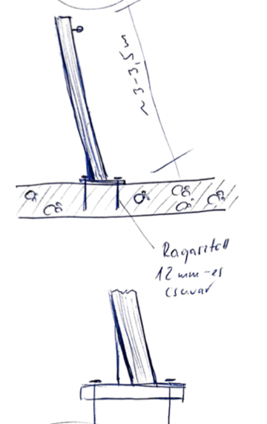  www.napvitorladiszkont.hu  Dr Garten napvitorla | 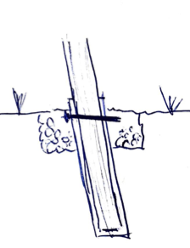  www.napvitorladiszkont.hu  Dr Garten napvitorla | 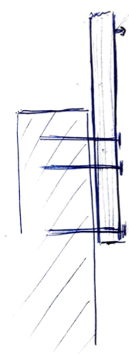  www.napvitorladiszkont.hu  Dr Garten napvitorla
Beton alaptestben | Talpas oszlop | Hüvelyes telepítés | Falra szerelt oszlop

Dübel ragasztó használata
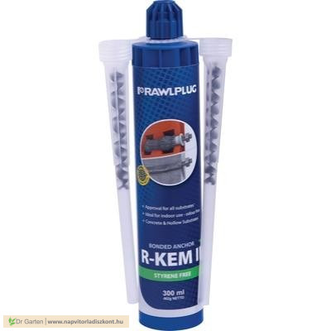
Nem érzékenyek sem a furat átmérőjére, sem a hosszára, sem az alakjára. Egyaránt alkalmazhatóak üreges és tömör építőanyagokban. Tetszőleges alakú csavart alkalmazhatunk hozzájuk, ha elég durva a felületük ahhoz, hogy a ragasztó hozza kössön.

Használata

- Fúrjuk ki a furatokat, ha kell daraboljuk le előre a menetes szárat.
- A furatokat portalanítsuk furatkefe, és a pumpa/furatkifújó segítségével többször. A portalanítás létfontosságú! Ha nem tesszük meg, vagy hanyagul tisztítunk a ragasztó nem a furat falához köt hozzá, hanem a porhoz.
- Ha üreges építőanyagban dolgozunk akkor a szitahüvelyek behelyezése a következő feladat. Tömör építőanyag esetén ez a lépés kimarad.
- Készítsük a furatok mellé vagy legyenek a kezünk ügyében a csavarok. Legyen nálunk a rongy is.
- A ragasztót beletesszük a kinyomópisztolyba, feltekerjük rá a keverőszárat. A kupak, amivel szállították a ragasztót innentől számítva szemét.
- Nyomjunk ki egy körülbelül 10cm hosszú csíkot a kartonpapírra, vagy bármilyen tárgyra, aminek nem számít, ha összekoszoljuk. Ha a keverőszár végén kijövő ragasztó színe homogén szürke, jól keveredik a két komponens, kezdhetjük a ragasztást.

- Nyomjuk bele a furat aljába. Fontos, hogy ne feljebb, mert a ragasztó alatt légbuborék keletkezik, és amikor belenyomjuk a menetes szárat (vagy betonvasat) a levegő ki fogja nyomni a ragasztót a furatból.
- Üreges építőanyag esetén nem szükséges feltétlenül a szitahüvely aljára juttatni a ragasztót, inkább érdemes feltölteni azt az előírt mennyiséggel úgy, hogy miközben nyomjuk befelé a ragasztót lassan húzzuk kifelé a keverőszárat.
- A menetes szárat (a betonvasat is) kézzel könnyedén forgatva nyomjuk a furatba. 1-2 percig még lehetőségünk van a csavar pozíciójának korrigálására.
- Figyeljünk oda, hogy ne szöszöljünk túl sokáig egy furatnál, mert a ragasztó beleköthet a keverőszárba.
- Ha több ragasztót nyomtunk a furatba, mint amennyi belefér, az kijön a fal felületére. Javaslom a felesleget töröljük le a ronggyal, mert miután kikeményedett, már elég nehéz eltávolítani.
- Várjuk ki az időt a teljes kikeményedésig, és felszerelhetjük a rögzítendő tárgyat. A kikeményedési idő a ragasztók esetében mindig fel van tüntetve a flakonon, és a hőmérséklettől függ. Szobahőmérsékleten általában kb. 45 perc várakozással lehet számolni.
A maradék ragasztó tárolása

A megmaradt ragasztót nem szükséges eldobni. a szavatossági időn belül bármikor felhasználható. A keverőszárat hagyjuk rajta a flakonon. Az be fog kötni és légmentesen zárja a flakont. Legközelebb csak annyi teendőnk van, hogy lecsavarjuk a régi keverőszárat, és felteszünk egy újat. Azt a kupakot, amivel eredetileg szállították a ragasztót jobb eldobni.

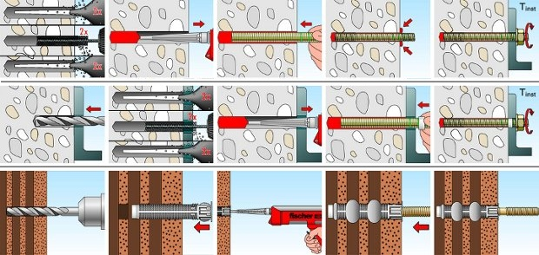
www.napvitorladiszkont.hu
Dr Garten napvitorla
www.napvitorladiszkont.hu
Dr Garten napvitorla
www.napvitorladiszkont.hu
Dr Garten napvitorla

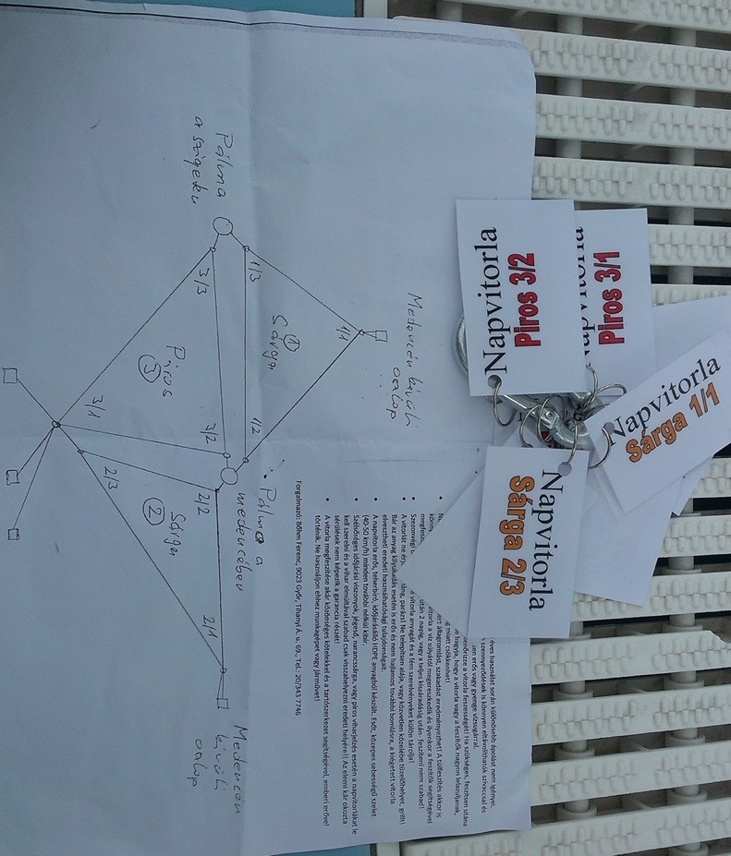
Sarkok helyes megjelölése
A napvitorlákat ősszel le kell venni és tavasszal visszahelyezni. Ennek a műveletnek a megkönnyítés érdekében javasoljuk a már kialakított rendszer sarokpontjainak lefényképezését, a sarkok megjelölését, így sokkal egyszerűbb lesz a tavaszi felszerelés.
www.napvitorladiszkont.hu
Dr Garten napvitorla
A fényképek alapján tudni fogjuk, hogy melyik ponton milyen szerelvények voltak elhelyezve.

Sarokjelölő csomag (br. 920 Ft)

Sarkok helyes megjelöléséhez használja a sarokjelölő csomagunkat!

(Sarokjelölő csomag tartalma: 1 – 1 db különböző színű kötegelő, 1 db színes biléta vagy kulcskarika)

